**INFORME DE TAREAS 2020**

**AREA CALIDAD EN EL SECTOR PRODUCTIVO**

**Misión.**

Incorporar las BPA a la producción fruti hortícola de los productores vinculados al ISCAMEN

**Objetivos.**

* Incorporar la trazabilidad al manejo habitual de la finca a través del uso del cuaderno de campo a nivel de finca.
* Aportar las herramientas técnicas necesarias para permitir la optimización de los recursos en un esquema de manejo sustentable
* Generar un nuevo instrumento de uso masivo que permita al productor evaluar su situación y autogestionar sus propios cambios.

**Resumen de Actividades Realizadas**

* Periodo desde Febrero 2020 a principios de Marzo

**Capacitación en San Carlos**

Fecha: 28/02/2020

Lugar: Galpón VIANA hns

Acción: Capacitación y entrega de cuaderno de campo

Se adjunta imagen correspondiente al Flyer de difusión

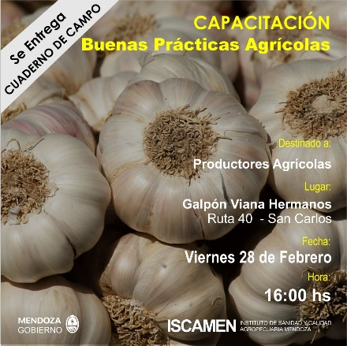

Imagen 1. Flyer de difusión capacitación San Carlos

**Armado de una propuesta de Convenio Marco** para realizar acciones de difusión y capacitación en BPA a productores y técnicos de la zona . Instituciones participantes: ISCAMEN, Municipalidad de SAN CARLOS, IDR, DGE y Soc. Rural del Valle de UCo .

Se adjunta propuesta de convenio.

**Desde fines de marzo hasta la fecha**

**Charlas breves difundidas por la red ISCAMEN**

Charla Breve sobre BPA: Video corto transmitido por las redes.

Video sobre Introducción a las BPA.

**Capacitaciones sobre BPA en apoyo a sectores productivos de la Provincia.**

Cluster de Ciruela Desecada:

Temario: 7 puntos básicos de BPA

Implementación de BPA. Uso de Cuaderno de campo.

Técnicos inspectores del programa SMR

Capacitación sobre BPA y uso del Cuaderno de campo

* **Estadísticas:**

Número de capacitaciones realizadas sobre el tema:

Campaña 2019: 53 capacitaciones presenciales

Campaña 2020: 6 capacitaciones (1 presencial y 5 virtuales)

Número de cuadernos de campo entregados:

Campaña 2019: 1369 cuadernos de campo entregados

Campaña 2020: 91 cuadernos de campo entregados

**Otras acciones:**

**Elaboración del proyecto HACER BPA ISCAMEN**

Proyecto aprobado y listo para implementar.

No se pudo ejecutar por las restricciones de presencialidad dadas por el Protocolo COViD 19. Se adjunta propuesta.

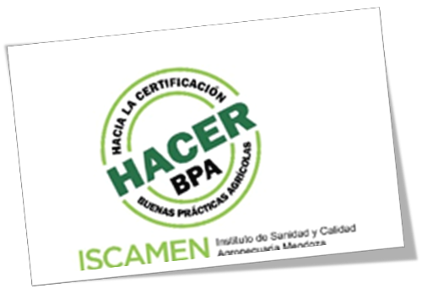

**Imagen 2. Logo Proyecto HACER BPA**

**CURSO ASESORES BUENAS PRACTICAS AGRICOLAS PARA LA PRODUCCION DE FRUTAS Y HORTALIZAS. SENASA**

Asistente al curso Formador de Formadores para Implementadores de BPA.

Curso Aprobado con Certificación oficial.

Formación de 7 técnicos (Ing. Agronomos)

Tareas: armado de capacitación. Material didáctico. Ejecución de trabajos prácticos.

Todos aprobados y 1 Tecnico Implementador ya inscripto en Registro Nacional de Implementadores de BPA Senasa

**Proyecciones para el próximo año**

Ejecución del Proyecto HACER BPA con el seguimiento de los productores que ya iniciaron el completado del Cuaderno de Campo entregado.

**TAREAS DE APOYO A OTROS SECTORES DE LA INSTITUCIÓN**

**PROGRAMA MOSCA**

**Matriz de riesgo**

En conjunto con Lic. Cynthia Mc Cormick se trabajó en el desarrollo de una matriz de riesgo para implementar en el programa SMR.

Con motivo de un pedido de Secretaria Técnica, se elaboró una propuesta para ser presentada al SENASA sobre una Matriz de Riesgo para aplicarla al Sistema de Mitigación de Riesgo del programa Mosca.

**Objetivo**: Elaborar una matriz de riesgo para ser aplicada a los resultados obtenidos en la campaña 2019-2020.

**Resumen de actividades realizadas**

1. Se propuso un set de nuevas variables para ser incorporadas a la matriz ya existente, con su correspondiente ponderación.
2. Se analizaron los resultados obtenidos y su coeficiente de ajuste entre ambos sistemas, para evaluar la potencialidad de estas nuevas variables.
3. Se elaboró una propuesta para incorporar al sistema de carga de datos tal que permita disponer de la información necesaria para a manera de incorporar.
4. Análisis descriptivo de la matriz de riesgo. Conclusiones y Propuestas a implementar,

Se adjunta Power point presentado en la reunión virtual mantenida con SENASA 19/10/2020.

**Optimización de sistema de carga de las planillas de Control Quimico y Cultural del Programa Mosca**

Objetivo: Colaborar en optimizar la planilla de carga de datos para permitir posteriormente aplicar indicadores de gestión a cada etapa de trabajo.

**Resumen de actividades realizadas**

1. Modificación de la planilla de carga de datos.
2. Armado del instructivo para homogeneizar los criterios a emplear en los 4 oasis .
3. Capacitación online con todos los coordinadores de oasis.
4. Control semanal de las planillas generales por oasis.
5. Generación del reporte resumen semanal para su envio al informático jefe del Programa Mosca para el resumen semanal que se envía SENASA con la misma frecuencia.

**PROGRAMA S.M.R.**

**Proyecto: Implementación de un sistema de pronostico de cosecha a las fincas inscriptas en el Programa SMR Mosca**.

Tareas:

Coordinación con IDR para generar un sistema de carga de datos on-line que permita tener disponible toda la información generada de pronostico por el programa SMR.

Capacitación en Sistemas de Pronostico de Cosecha de frutas a Inspectores y personal del S.M.R.

Número de encuentros: 2

Modalidad: virtual

Duración: 2 horas/encuentro

Actualmente: El proyecto se encuentra en ejecución con todo el personal en terreno realizando las mediciones de campo.

**APOYO A LOS PRODUCTORES DEL CLUSTER DE CIRUELA DÁGEN CON DESTINO A CHINA**

OBJETIVOS

Acompañar a los productores de ciruela D’Agen de la Provincia en la preparación para exportación a China.

ENCUENTROS

Se propone un total de 4 encuentros. Cada encuentro de aproximadamente 2 hora y media una vez/semana. El ciclo duraría 1 mes

Total de encuentros: 4

Modalidad: Virtual

Temario: Cada encuentro preveía 3 ejes de trabajo. Eje técnico (pautas de manejo del cultivo). Eje sanitario (manejo de plagas) y un eje BPA (Buenas practicas agrícolas)

A este ciclo se completó con una Jormada a campo realizada en terreno propiedad del Sr. Papagni de San Rafael**.**

**Temas.** Implementación del uso del cuaderno de campo.

**Manejo en finca:** regulación de la carga para asegurar tamaños adecuados de exportación.

Fecha: 2/12/2020.

Lugar: San Rafael

Con personal de las sedes San Rafael y Alvear se realizó las capacitaciones con ejecución de prácticos en terreno. Se adjuntan imágenes ilustrativas.

Imágenes N°3 y 4. Imágenes de las actividades realizadas en San Rafael con productores de ciruela

Imágenes:

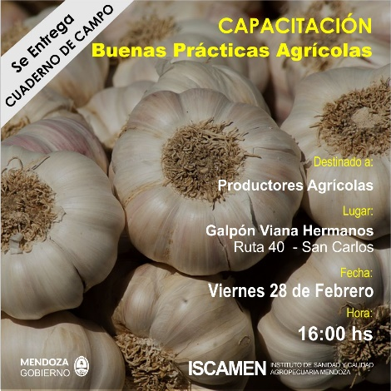

Imagen N°1

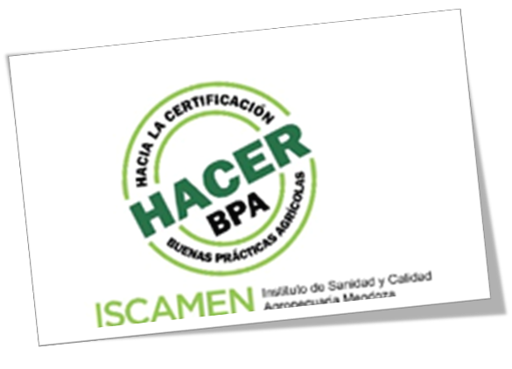

Imagen N°2

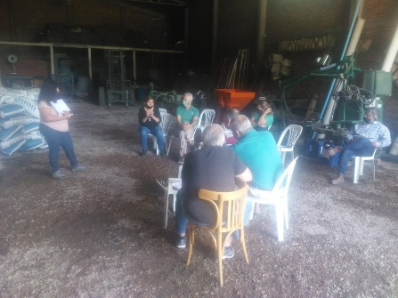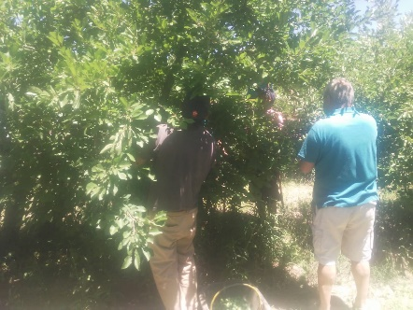

Imagen N°3 y 4